CURZON-AHLBORN VIRKNINGSGRADEN

Ole Trinhammer revideret 7. marts 2014
Litteratur: Original artikel: F.L.Curzon & B. Ahlborn, Efficiency of a Carnot Engine at Maximum Power Output, Am. J. Phys. 43 (januar 1975) 22-24. Udledningen nedenfor følger Ø. Holter m.fl, Fysikk og energiressurser, 2. udgave, Universitetsforlaget, Oslo 1998.
Fysikken i denne udledning er ikke meget vanskeligere end i udledelsen af Carnot-virkningsgraden, men udtrykkene er mere indviklede, så dine evner til bogstavregning skal virkelig udnyttes her. Det er en fordel først at have læst noten om Carnot-virkningsgraden her på hjemmesiden.
Carnotcyklen er ikke særlig brugbar i praksis. Det blev nævnt i noten om energikvalitet og virkningsgrader. Varmeudvekslingen langs isotermerne tager uendelig lang tid, fordi varme skal overføres fra et reservoir med samme temperatur som gassen. I praksis må man derfor benytte mindre gunstige arbejdstemperaturer TvA < Tv og TkA > Tk, se figur 1. Det indre omløb i arbejdsgassen antages nu at være reversibelt. Dette betyder, at entropiforøgelsen sker i koblingen mellem det indre omløb og temperaturreservoirerne. En sådan maskine kaldes endoreversibel (indre reversibel).
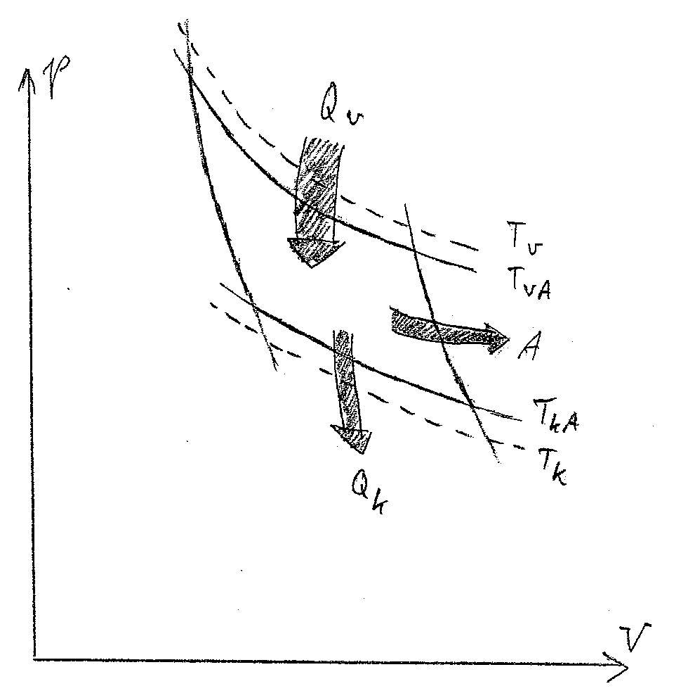
Figur 1: Virkelig, irreversibel cykel for varmekraftmaskine, hvor arbejdstemperaturerne ikke når reservoirtemperaturerne.

Vi gør så den rimelige antagelse, at varmeoverførslen fra reservoirerne er proportional med temperaturforskellene

(1)

hvor a og b er materialekonstanter, som bestemmer varmeledningsevnen for den aktuelle maskine. Fra termodynamikkens 1. hovedsætning har vi ligesom ved Carnotprocessen arbejdet

. (2 = Carnot 1)

Og da det indre omløb er reversibelt har vi fra termodynamikkens 2. hovedsætning

. (3 = Carnot 3)

Virkningsgraden bliver derfor

. (4 = Carnot 4)

Vi ønsker at udtrykke η ved reservoirtemperaturerne Tv og Tk.

Og nu bliver det vanskeligt. Ikke fordi det er vanskeligt at forstå, hvad vi gør, men fordi du nok vil komme på arbejde, når du skal foretage de matematiske omskrivninger, som vi bruger.
Ved i (1) at isolere henholdsvis TvA og TkA på venstre side af lighedstegnet og dividere ligningerne, får vi

. (5)

Gør det, så du kontrollerer, at du kan komme frem til (5) fra (1). Med fra (4) og fra (3), kan vi eliminere TkA/TvA og Qk fra (5). Det giver

. (6)

Heraf kan vi finde et udtryk for Qv

. (7)

Indsat i (4) giver dette

. (8)

Vi kræver nu, at A skal være maksimal, og sætter A'(η) = 0. Dette giver en 2. gradsligning

. (9)

Der er to løsninger, men vi ved, at den søgte løsning skal ligge mellem 0 og 1, og vi får

. (10)

Dette er Curzon-Ahlborn-virkningsgraden, som er en powermax-virkningsgrad. Ligesom Carnot-virkningsgraden afhænger ηCA kun af reservoirtemperaturerne. Vi ser, at , som den skal, fordi vi nu har at gøre med en irreversibel maskine. Tabel 1 viser, at den repræsenterer en god tilnærmelse til virkeligt opnåelige virkningsgrader.

Tabel 1. Nogle elkraftværkers virkningsgrader.

Energikilde | Temperatur i oC |  | Beregnet⁰⁾ |  | Målt
 | Tk | Tv | ηC | ηCA | η
Kulkraftværk, West Thurrock, England, 19661) | 25 | 565 | 0,64 | 0,40 | 0,36
Kulkraftværk, Avedøre, Danmark, 20032) | 25 | 580 | 0,65 | 0,41 | 0,52
Kernekraftværk, CANDU, Canada, 19741) | 25 | 300 | 0,48 | 0,28 | 0,30
Kernekraftværk, Doel, Belgien5) | 10 | 293 | 0,50 | 0,29 | 0,35
Geotermisk damp, Larderello, Italien, 19641) | 80 | 250 | 0,32 | 0,18 | 0,16
Solcelle, kommerciel siliciumcelle, 20033) | 25 | 5500 | 0,95 | 0,77 | 0,15
Brændselcelle, Siemens/Westinghouse, 20024) | - | - | 0,95* | - | 0,53
0) Curzon-Ahlborns-virkningsgraden omtales nedenfor. Siden Curzon-Ahlborns arbejde i 1975, er det lykkedes i hvert fald på danske grundlast elværker at overskride Curzon-Ahlborn virkningsgraden og komme tættere på Carnot-virkningsgraden. 1) Data fra Curzon-Ahlborn 1975. 2) Verdens bedste i 2003. Ved kombineret el- og varmeproduktion kan udnyttes op til 94 % ialt. Afhængigt af temperaturen på det indtagne havvand til køling. Værket må maksimalt hæve kølevandstemperaturen med 10 oC. Der føres tilsyn med dette. Tak til Thomas Scott Lund og Niels Clausen, Avedøreværket for oplysninger. 3) I 1999 nåedes en laboratorierekord på 32,3 %. 4) SOFC-anlæg, man regner med at kunne nå op på 60-70 %. For brændselsceller er det i princippet muligt at overskride selv Carnot-virkningsgraden. *Den anførte værdi er Gibbs-virkningsgraden. 5) Data fra Alexis De Vos 1992.

Vi gør opmærksom på, at Curzon-Ahlborn-virkningsgraden er et godt fingerpeg, men ikke nogen princippiel grænse for maksimal effekt. Den hænger på antagelsen (1) om at varmeoverførslen er proportional med temperaturforskellene. Det er en god antagelse, når varmen overføres ved varmeledning og konvektion. Hvis varmen overføres som stråling fx fra Solen til en solcelle, viser det sig at powermax-virkningsgraden afhænger af, hvor koncentreret sollyset er. I noten om energikvalitet og virkningsgrader gives en formel, der viser, at Curzon-Ahlborn-virkningsgraden undervurderer powermax-virkningsgraden for en solcelle. Den kan faktisk nå op på 93 %, kun lidt mindre end Carnot-virkningsgraden.

